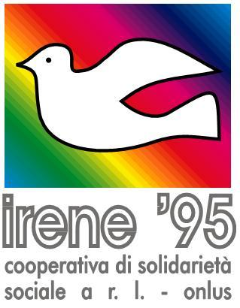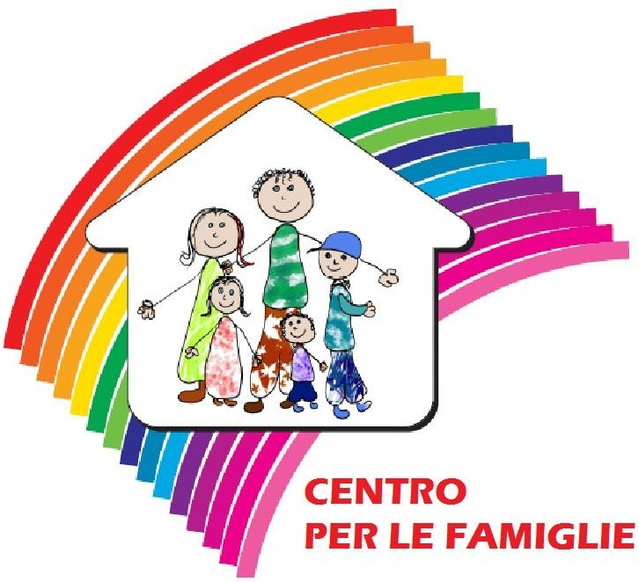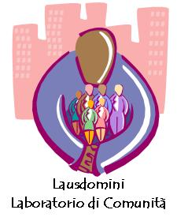

CENTRO PER LE FAMIGLIE E LABORATORIO DI COMUNITA’
“la comunità è là dove la comunità avviene” (M. Buber)

- L’ESPERIENZA

La cooperativa Irene ‘95
Nasce nel 1994 per iniziativa della delegazione regionale Caritas della Campania, quale segno concreto della volontà di operare con e per gli immigrati e tutte le persone in difficoltà. Nel corso degli anni è andata sempre più specializzando le proprie attività rispetto a tre specifici settori:
- Accoglienza residenziale per minori
- Assistenza domiciliare
- Servizi di animazione territoriale (centri diurni e collaborazioni con le scuole).
Oggi ha sede legale a Marigliano e svolge le sue attività nella provincia est di Napoli. Gestisce due comunità educative di tipo familiare per minori (Casa Irene e Casa Letizia), diversi servizi di assistenza domiciliare e di animazione territoriale e un Centro per le Famiglie.

Il Centro per le Famiglie
Nasce alla fine del 2006 dall’intenzione della cooperativa di re-investire socialmente una parte degli utili d’esercizio e le donazioni del 5X1000, come risposta ad una rilevazione dei bisogni sociali ed educativi effettuata dal “laboratorio di comunità” che in quegli anni muoveva i primi passi sul territorio. In base a tale analisi, si decise di concentrare gli sforzi di tutti sulla famiglia in generale e specificamente sull’accoglienza e l’accompagnamento di situazioni familiari particolarmente fragili.
Oggi il Centro è costituito da un’équipe multidisciplinare (assistenti sociali, pedagogista, educatori, psicologo, sociologo, mediatore familiare) che accoglie la richiesta di aiuto di singoli o famiglie fragili ed elabora un Progetto Educativo Familiare Condiviso che si sviluppa in un percorso di sostegno, accompagnamento, aiuto.
Le attività in corso sono le seguenti:
- Il servizio di Ascolto e Consulenza nei seguenti ambiti:
  - Consulenza sociale e psicologica
  - Percorsi psicoterapeutici individuali e di coppia
  - Mediazione familiare
  - Consulenza del lavoro
  - Consulenza legale
- Lo Spazio Neutro per il diritto di visita tra familiari.
- Il Gruppo Famiglie Solidali con percorsi formativi e costituzione di piccole reti di sostegno.
- Il Gruppo di auto-mutuo aiuto per genitori o aspiranti genitori affidatari e adottivi
- Percorsi formativi per genitori, insegnanti, operatori sociali, operatori pastorali su:
  - Affidamento e adozione familiare
  - La Resilienza come possibilità di “riuscire” nella vita nonostante le avversità
  - Esperienze Sfavorevoli Infantili
  - Sessualità e Affettività
  - Genitorialità
- Il “laboratorio di comunità”: coordinamento delle varie agenzie socio-educative del territorio.
- L’associazione di volontariato “Fare Comunità”
- Il gruppo giovanile “I Care”

- I PRO E I CONTRO

I Punti qualificanti di questa esperienza, che in alcuni casi ne costituiscono anche i Fattori di successo sono schematicamente:
- La famiglia fragile come soggetto resiliente.
- La piccola rete di sostegno: un modo nuovo di fare “vicinato”.
- Il lavoro per far “incontrare” e accompagnare nel percorso famiglie naturali/d’origine e famiglie affidatarie/adottive.
- Le due comunità educative residenziali gestite dalla cooperativa (Casa Irene e Casa Letizia) da intervento settoriale a parte integrante del Centro.
- Il coordinamento tra le agenzie socio-educative come “laboratorio di comunità”: la comunità non è un dato ma un processo nel quale sono persino relativi i risultati rispetto all’importanza del farsi dell’esperienza.
- L’esperienza educativa dell’Estate ragazzi che vede coinvolti quotidianamente circa 400 ragazzi e giovani sulle tematiche della cittadinanza attiva, dell’intercultura, della legalità e dei diritti.
Le resistenze ed ostacoli, che risultano essere anche le criticità dell’esperienza sono:
- Scarsa attitudine delle agenzie socio-educative (scuole, parrocchia, associazioni, gruppi informali) a lavorare insieme per un progetto comune e condiviso, mettendo in gioco anche le proprie risorse umane ed economiche.
- Scarso coinvolgimento dei Servizi Sociali Territoriali e del “pubblico” in generale, con conseguente mancato “riconoscimento” del Centro.
- Provvisorietà delle risorse economiche.

- LO STATO E LE PROSPETTIVE

Sono Indicatori di risultato le diverse attività avviate e stabilmente operative:
- Il Gruppo Famiglie solidali conta circa 40 aderenti
- Sono una ventina le famiglie coinvolte nel gruppo di auto-mutuo aiuto “Affido e adozione”
- Il numero di bambini che attraverso il “filtro” delle comunità educative o direttamente sono stati affidati o adottati dall’attivazione del Centro è passato da 0 a 10 in due anni.
- Il Laboratorio di comunità è arrivato quest’anno ad elaborare un percorso educativo comune dal titolo “Ci sarà una volta. Liberare la memoria, pensare il presente, per costruire un futuro di speranza” e coinvolgendo due cooperative sociali, una parrocchia, due istituti scolastici, un’associazione sportiva, un’associazione di famiglie e un’associazione di volontariato.
- I percorsi formativi sono stati offerti e in parte realizzati in diversi ambiti sociali “di zona”.
- La stipula di un “protocollo d’intesa” a livello di Ambito con l’Ufficio di Piano e altri soggetti del terzo settore per un percorso di collaborazione sulla “presa in carico” delle famiglie multiproblematiche.
- La partecipazione ad un progetto europeo “Grundtvig” su “L’educazione attraverso lo sport e il gioco”.
Ulteriori Sviluppi
Le prospettive pensate e i desideri sognati riguardano:
- L’incremento dei laboratori per adulti e ragazzi, anche attraverso l’ampliamento della struttura;
- Un rapporto stabile (convenzionato) con gli Enti Pubblici Locali;
- La costituzione di una associazione di famiglie affidatarie e adottive;
- La costituzione di una cooperativa sociale di inserimento lavorativo per giovani donne separate e giovani in uscita dalle comunità educative con un progetto di autonomia personale.

